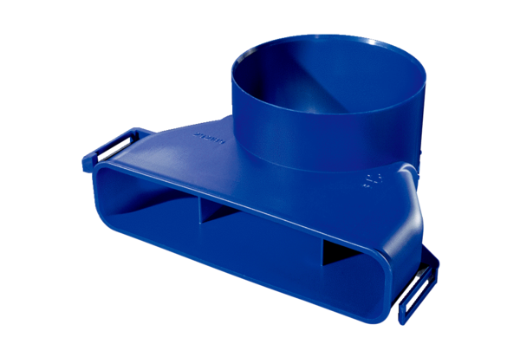Pionowe przejście rozdzielacza powietrza FFS-VTVÜOpakowanie jednostkowe: 1 sztukaAsortyment: K
Numer artykułu: 0055.0900Producent: MAICO

